**СЛОВА, ПРИШЕДШИЕ ИЗ ДРУГИХ ЯЗЫКОВ**

**1. Можно ли «узнать в лицо» заимствованное слово?**  
В русском языке живёт много слов, заимствованных из других языков мира. Можно ли по их внешнему виду определить, что перед нами – чужаки? Есть ли какие-нибудь характерные признаки заимствованных слов?

Конечно, не все иностранные слова, живущие на полных правах в русском языке, можно узнать сразу. Но всё же кое-какие признаки таких слов есть. И прежде всего это признаки **фонетические**(и, соответственно, **графические**).

Например, иностранными являются практически все слова, начинающиеся на букву ... **А**. Вы удивлены? Откройте словарь и проверьте: за исключением междометий *ага, ай, аж, ау, ах*и слов, от них образованных (*ахать, аукать*), все остальные слова с начальным **А**– заимствованные. Так что, встретившись с каким-нибудь *артистом*или *арбузом*, вы можете смело определить их происхождение.

Также показателем иностранного слова является буква **Ф**, причём не только в начале слова. *Флот*и *кофта, барельеф*и *профессор*– слова заимствованные. Только не спутайте букву **Ф**и звук [*ф*], который может возникать и в исконно русских словах при оглушении [*в*], как, например, в словах *вызо*[*ф*] или [*ф*]*торник*!

Если слово начинается на букву **Э**, то оно тоже, скорее всего, иностранное (исключениями являются местоимения *этот, этакий*, междометия *эй, эх*). Примеры таких слов: *экзотический*, *элементарный, электричество.*

Не характерны для исконных слов русского языка и два гласных звука рядом (за исключением случаев, когда эти звуки принадлежат разным морфемам, как, например, в словах*научить, переулок). Поэт, радио, дуэль*– во всех этих словах встречаются такие сочетания. Интересно, что под влиянием законов русского языка между этими гласными в просторечии может вклиниваться согласный звук. Вы слышали такое произношение –*радиво, поет*(вместо*поэт*)?Оно одновременно и показатель невысокой культуры речи, и выражение определённой закономерности, существующей в русском языке.

В корнях русских слов не встречаются также сочетания***ке, ге , хе, кю, гю, хю.***Такие слова, как*герой, пюре, гюрза,*– иностранные.

Двойной согласный в корне слова – тоже показатель заимствованных слов. Примеры таких слов:*баллон, масса, коллега, сумма, интеллигенция.*

Кроме фонетических, у заимствованных слов есть признаки и **морфологические**. В частности, несклоняемые существительные типа *пальто, кенгуру, кофе* пришли к нам из других языков. В русском языке есть небольшое количество несклоняемых прилагательных (машина цвета*беж,*костюм цвета *хаки*); все они тоже иностранные.  
  
**2. Из каких языков заимствуются слова?**Интересно, а из каких языков мира приходят слова в русский язык? Таких языков много, но лишь несколько из них дало нам большое количество заимствований.   
  
Прежде всего, конечно же, нужно назвать языки **греческий**и **латинский**. Из них заимствовано большое количество терминов, научно-философской лексики. Всё это не случайно: греческий и латынь – это очень древние языки высококультурных народов, которые во многом повлияли на культуру всего мира.   
  
К греческому языку восходят названия многих наук: *геометрия, математика, физика, философия, история, география*. Целый ряд политических терминов также заимствован из греческого языка: таковы слова *политика, демократия, анархия*. Греческими по происхождению являются также слова из сферы науки и искусства: *комедия, трагедия, графика*и др.   
  
Слова из древних языков заимствовались часто не напрямую, а через посредство других языков. Например, латынь к моменту формирования русского языка стала уже языком мёртвым. Однако многие европейские языки выросли на базе латыни или под её влиянием. Поэтому в русский язык всё равно влилось большое количество восходящих к латыни слов. Это тоже термины: *формула, эволюция, радиус,;*слова, связанные с обучением: *студент, аудитория, профессор, класс*. Очень много философских и политических терминов также пришло из латыни.   
  
В русских словах также живут многие элементы греческих и латинских слов, ставшие уже интернациональными. Вот наиболее употребительные международные словообразовательные элементы, пришедшие из латыни и греческого (в скобках даётся значение исходного слова): *авиа*(птица), *авто*(сам), *агро*(поле), *аква*(вода), *архео*(древний), *аудио*(слушать), *био*(жизнь), *грамма*(буква), *гуман*(человек), *оним*(имя), *фил*(любящий), *фон*(звук)…   
  
Достаточно давно, очевидно, во времена монголо-татарского ига, в русский язык вошло множество заимствований из **тюркских**языков, на которых разговаривали разные племена захватчиков. К таким заимствованиям относятся слова  *лошадь, арбуз, сарафан, башмак, сарай, карандаш*и многие другие. Мы настолько к ним привыкли, что даже не задумываемся о том, что когда-то они были чужими.   
  
Начиная с Петра Первого, который, как известно, «прорубил окно в Европу», в русский язык активно стали входить заимствования из голландского, немецкого, французского и английских языков. Это военные термины: из **немецкого**– *лагерь, офицер, солдат, штаб*, из **французского**– *батальон, сапёр;*морские термины: из **английского**– *гавань, крейсер, рея, трюм, аврал*и другие.   
Слова европейских языков зачастую можно узнать по особым суффиксам или буквосочетаниям. Так, многие немецкие слова оканчиваются на -*мейстер*(*гроссмейстер, капельмейстер*), английские – на -*инг*(*митинг*), французские – на -*аж, -яж*(*пассаж, вояж*).

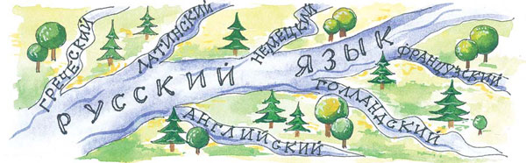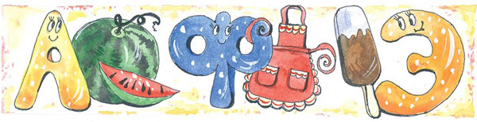

***дуб черемуха лес бор лист ткань мотыга челнок* *сени кров гусь кисель сало*  *хороший зяблик белка обложка итог голубцы кулебяка* *опыт обман поэзия симфония пропорция архитектура трап катер изюм амбар эмблема геолог пауза эстафета ген круиз босс***

кабан - _ _ _ _ _

мышка - _ _ _ _ _

каприз - _ _ _ _ _ _

кукла - _ _ _ _ _

коршун - _ _ _ _ _ _

росинка - _ _ _ _ _ _ _

кабан - _ _ _ _ _

мышка - _ _ _ _ _

каприз - _ _ _ _ _ _

кукла - _ _ _ _ _

коршун - _ _ _ _ _ _

росинка - _ _ _ _ _ _ _